Авторское дидактическое пособие «Изучаем космос. Развиваем речь»
для детей старшего дошкольного возраста
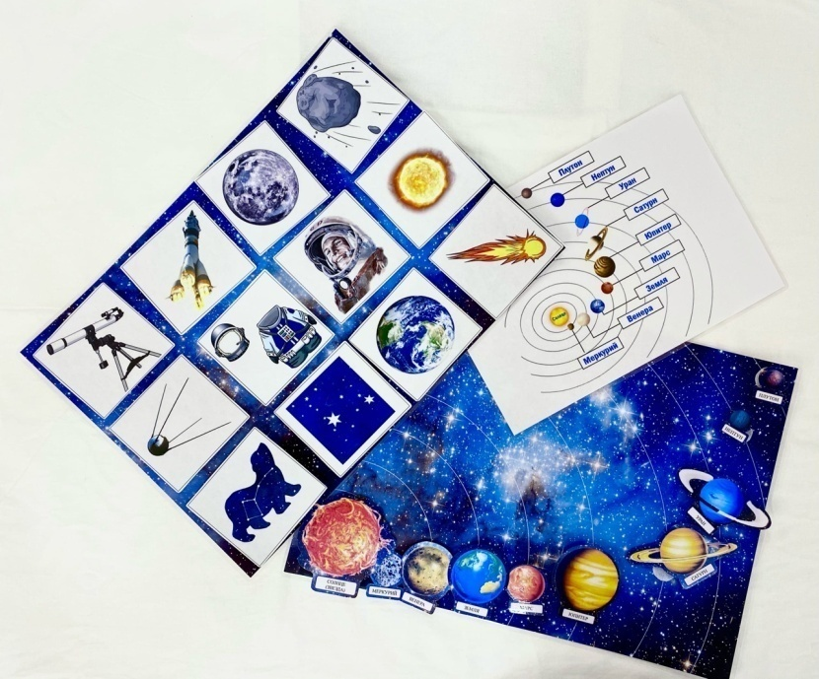
Цель: Расширение представлений детей о космосе.
Задачи:
- Актуализировать и пополнить словарь на тему «Космос»;
- Дать представление о строении солнечной системы, упражняться в согласовании числительных и имен существительных (Например: «Земля – третья планета от Солнца»);
- Закрепить в речи предлоги (над, под, между);
- Формировать пространственные представления (выше, ниже, слева, справа);
- Развивать мелкую моторику, точность и координированность действий;
- Развивать слуховую, зрительную память и внимание;

Пособие включает в себя два независимых макета.
Макет №1 «Космос. Строение солнечной системы»
В данном пособии мы видим наглядное строение Солнечной системы, с орбитами каждой планеты. На каждой орбите есть место для крепления планеты. В комплект входят миниатюры планет.
Пособие может использоваться для демонстрации и изучения строения Солнечной системы и для самостоятельной деятельности детей.
Макет №2 «Космос. Изучение предлогов».
На данном макете мы видим 12 мест для крепления предметных карточек со словами, относящимися к лексической теме (входят в комплект).
Предлагается назвать каждый предмет на карточках и приклеить его в заданное педагогом место. Например «Прикрепи ракету в правый верхний угол». Затем, мы можем предложить прикрепить следующую карточку слева от ракеты или под ракетой. Таким образом, проговаривая, мы развиваем связную речь дошкольников, наполняем их речь предлогами, развиваем пространственные представления и пополняем словарный запас.
Возможен обратный сценарий. Когда ребенок сам вбирает, куда он прикрепит карточку. В этом случае он составляет предложение, например «Я прикреплю космонавта над спутником».
Также, данное пособие можно использовать для развития зрительной памяти и внимания. Ребенку предлагается отвернуться и педагог убирает одну из карточек. Задача ребенка – назвать, чего не стало (здесь ребенку нужно не только запомнить все карточки и назвать ту, которую убрали, но и образовать родительный падеж имени существительного «…нет космонавта»). Уровень сложности и количество карточек подбирается индивидуально.
Еще один вариант использования пособия – для развития слуховой памяти. Среди разложенных на столе карточек, ребенку предлагается найти 2-3-4(на усмотрение педагога) заданных педагогом карточек. Задача ребенка – найти их и прикрепить на макет в той последовательности, в которой их назвал педагог.
Для развития связной речи пособие можно использовать для составления коротких рассказов и предложения и заданных слов. Например «Космонавт надел свой космический скафандр и полетел на ракете в космос. В космосе он увидел Луну, комету и метеорит».
Таким образом, пособие является многофункциональным и позволяет решать ряд задач по речевому развитию на занятиях с детьми из логопедической группы. Но может использоваться и в общеобразовательных группах. Возрастная категория – дети дошкольного возраста, без уточнения группы, поскольку в зависимости от способа использования, пособие будет актуально на занятиях с детьми как младших групп, так и в подготовительной.

Автор пособия:
Учитель-логопед МАДОУ Д.С. №62 к. 2
Котельникова С. А.

